**Materia: Desarrollo de Aplicaciones Web.**

**Laboratorio 02: Instalando un servidor web.**

**Profesor: Erik de Jesús Sánchez M.**

**Alumno: Gerardo Daniel Naranjo Gallegos. A01209499.**

**Fecha: 23/08/2019.**

Instalando Servidor Web

Contenido

Requisitos para el laboratorio 2

Marco teórico 2

Servidor web 2

XAMPP 2

Desarrollo 3

Panel de control de XAMPP e iniciar el servidor Apache 3

Localhost 4

Archivo hosts 4

Modificando el archivo hosts 5

*Server Root* 8

*Document Root* 9

Agregando contenido a *Document Root* 10

Verificando los archivos con las herramientas de desarrollador 13

Problemas enfrentados durante el laboratorio 15

Conclusiones del laboratorio 16

Referencias 16

# Requisitos para el laboratorio

Además del apoyo de los documentos en las referencias, para elaborar este laboratorio fue necesario utilizar un navegador web y descargar el software XAMPP, el cual se puede obtener de la siguiente liga:

<https://www.apachefriends.org/es/index.html>.

# Marco teórico

## Servidor web

Un servidor web es un dispositivo conectado a Internet, cuya función es proporcionar recursos (páginas web) a los clientes (navegadores web) que lo soliciten; están en funcionamiento constante, aunque la conexión cliente-servidor dura un breve momento. (Ramos, 2011)

Cabe resaltar la diferencia entre un servidor web y un servidor DNS, ya que un servidor DNS sirve para traducir el nombre de un dominio en una dirección IP. (Ramos, 2011)

Retomando lo visto en el *Laboratorio 01: Fundamentos de Internet*, a continuación, se describe el proceso de solicitar un recurso desde un navegador web a un servidor web: (Ramos, 2011)

1. El usuario escribe en el navegador web (cliente) la URL a la que desea acceder; por ejemplo: <https://www.google.com.mx>.
2. El navegador web identifica la URL y solicita al servidor DNS la traducción del nombre del dominio ([www.google.com](http://www.google.com)).
3. El servidor DNS traduce el nombre del dominio a una dirección IP (por ejemplo: 74.125.230.81), la cual es la dirección del servidor web deseado.
4. El servidor DNS indica al navegador web que debe buscar la información de la página web deseada a la IP (74.125.230.81).
5. El navegador web establece una conexión con el servidor web correspondiente a la IP (74.125.230.81).
6. El servidor web envía el recurso (página web) al navegador web.
7. El navegador web muestra al usuario el recurso solicitado, es decir, la página web.

## XAMPP

En cuanto al software utilizado en este laboratorio, se estará trabajando con XAMPP. XAMPP es un software que incluye el servidor web Apache, el gestor de base de datos llamado MariaDB (que es derivado de MySQL) e intérpretes para los lenguajes PHP y Pearl.

# Desarrollo

## Panel de control de XAMPP e iniciar el servidor Apache

Una vez instalado el software XAMPP, se abre el panel de control y en él iniciamos el servidor de Apache dando clic al botón de *start*. El resultado será algo similar a la Imagen 1.1.

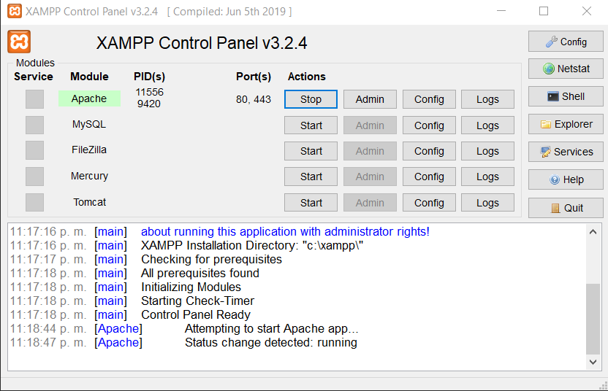

Imagen 1.1: Panel de control de XAMPP, con el servidor Apache inicializado.

El panel de control sirve para iniciar los servidores, ver su información (como log de errores, ID, puerto, etcétera) y configurarlos (puerto, archivo de configuración, etcétera).

En este caso particular de la Imagen 1.1, los puertos asociados son el 80 y el 443. Los puertos se asignan según el protocolo HTTP, de su respectiva capa del modelo OSI. Por lo tanto, acorde al número de puerto asociado podemos identificar el protocolo utilizado; en este caso son los protocolos HTTP, para el puerto 80, y el HTTPS, para el puerto 443. Como recordatorio, se pueden tener además los siguientes puertos (se mencionan solo algunos más comunes):

* Puerto 21: FTP.
* Puerto 22: SSH.
* Puerto 3306: MySQL.

## Localhost

Para verificar que se inició correctamente, abrimos nuestro navegador web y escribimos la siguiente dirección: <http://localhost/> y se deberá mostrar una página similar a la Imagen 2.1. La dirección es equivalente a la IP [http://127.0.0.1/](http://127.0.0.1/dashboard/) y funciona exactamente igual que escribir localhost.

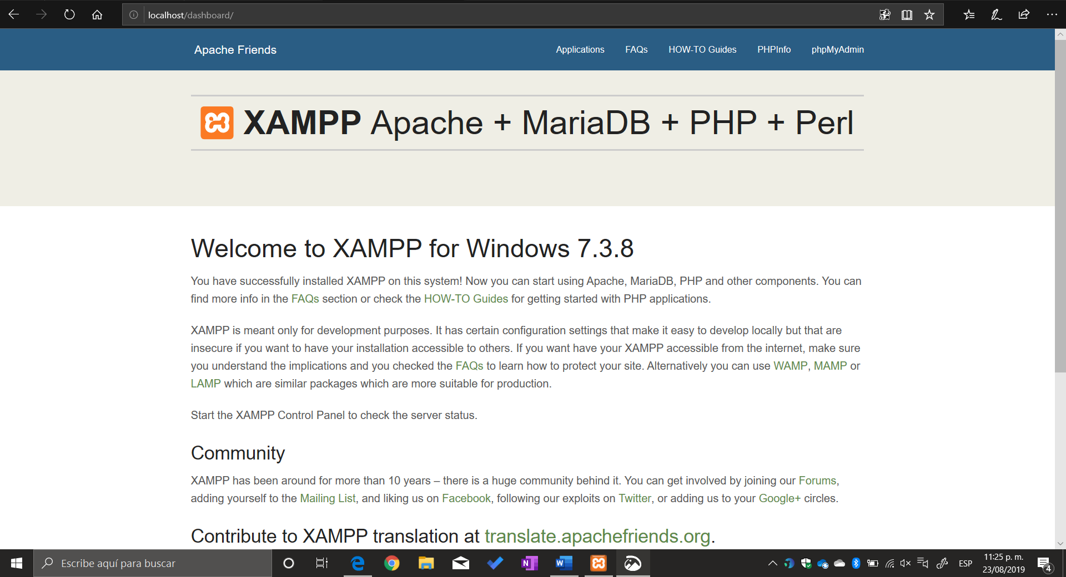

Imagen 2.1: administración del servidor web, para verificar su correcta instalación e inicialización.

Un localhost es la IP asociada a la computadora local.

Por último, cabe mencionar que este servidor no está configurado para ser accedido desde Internet, por lo que todo almacenamiento web se realizará en la carpeta C:\xampp\htdocs.

## Archivo hosts

Se puede abrir el archivo de “hosts” del sistema operativo (en este caso, de Windows) que se encuentra en la ruta: C:\Windows\System32\drivers\etc. En dicho archivo se puede encontrar lo que se muestra en la Imagen 3.1.

El archivo hosts es un archivo de configuración de Windows, diseñado para facilitar las comunicaciones de red, ya que asocia direcciones IP con sus nombres de dominio (o páginas web). Si la página web a la que quieres acceder se encuentra en este archivo, el acceso es inmediato; si no se encuentra, el ISP se encargará de buscar la IP. (Villagómez, 2017)

El modificar el archivo hosts puede permitir bloquear páginas web, acelerar el acceso a páginas web que se visiten frecuentemente. Modificarlo es simple y reversible. (Villagómez, 2017)

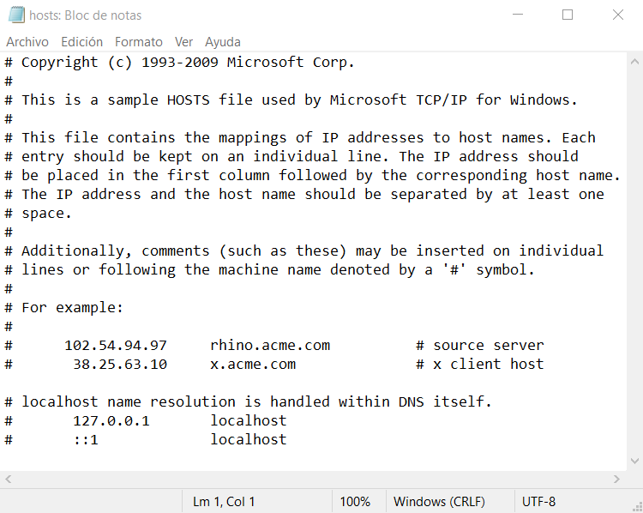

Imagen 3.1: archivo hosts.

## Modificando el archivo hosts

Se modificará el archivo, agregando una nueva línea y tomando en cuenta las siguientes consideraciones: (Rackspace Support, 2019)

* El nombre no debe llevar espacios y, preferentemente, debe ir en minúsculas.
* La línea no debe tener el carácter “#” al inicio, ya que esto indica que es un comentario de acuerdo con la sintaxis definida para ese tipo de archivo.

Se ha escogido el nombre del servidor “GeraDNG” y será asignado a la dirección 127.0.0.1. Por lo tanto, el archivo hosts ahora luce como en la Imagen 4.1.

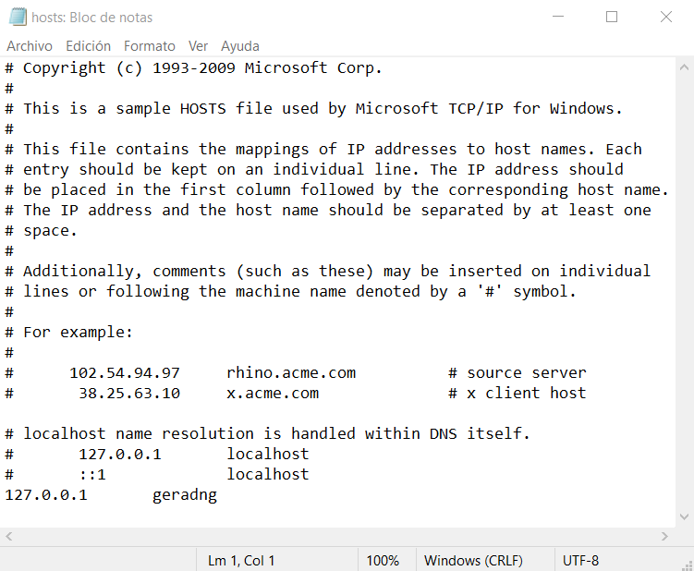

Imagen 4.1: archivo hosts modificado.

Después de modificar el archivo, se hará la prueba visitando las siguientes direcciones:

* <http://geradng/>.
* <http://127.0.0.1/>.
* <http://localhost/>.

En los tres casos se llega al mismo resultado, al administrador del servidor, como se ve en las imágenes 4.2, 4.3 y 4.4. Cabe mencionar que al momento de realizar esto se presentó un problema que se detalla en la sección Problemas enfrentados durante el laboratorio, de este laboratorio.

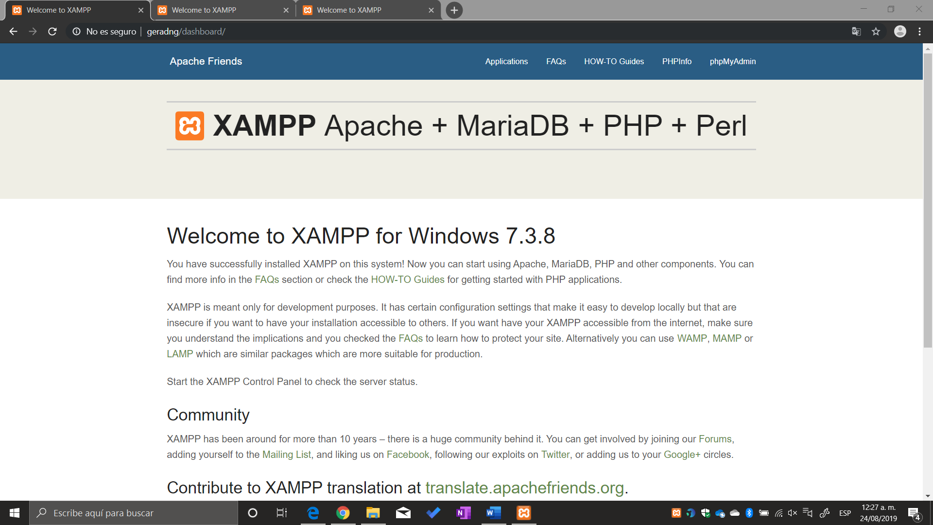

Imagen 4.2: administrador de servidor, accedido mediante <http://geradng/>.

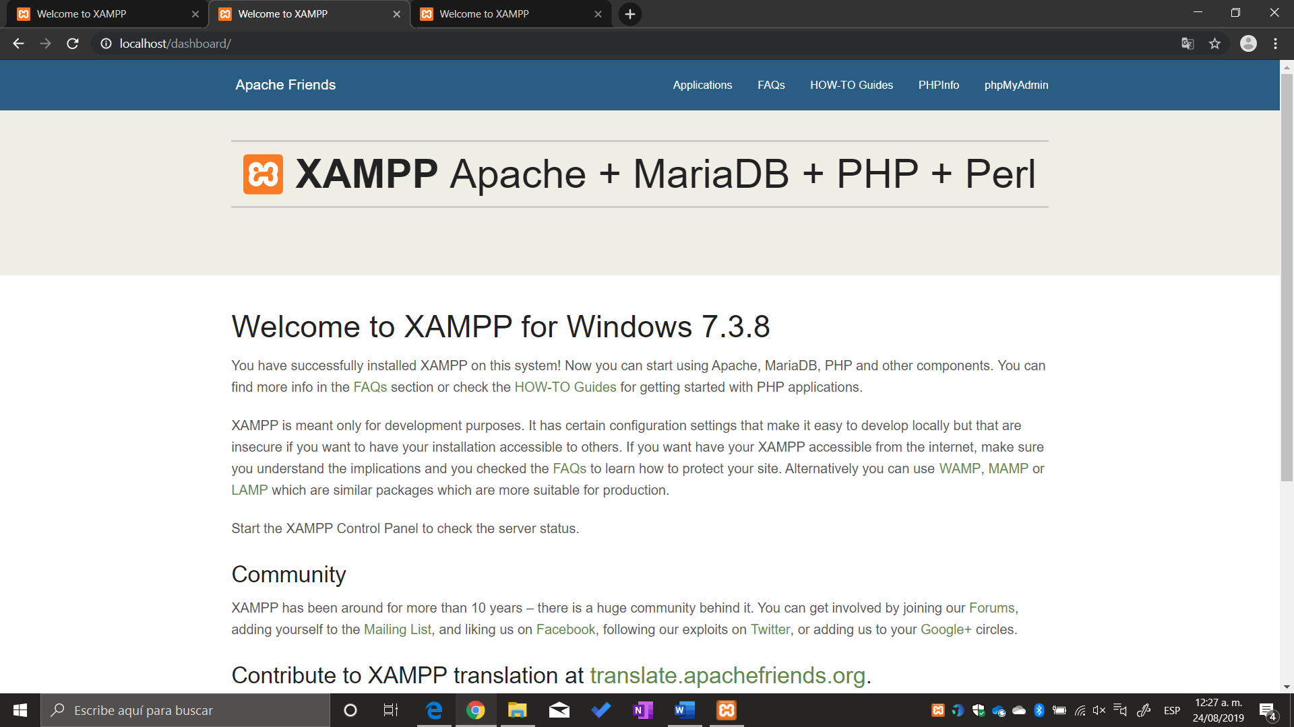

Imagen 4.3: administrador de servidor, accedido mediante <http://localhost/>.

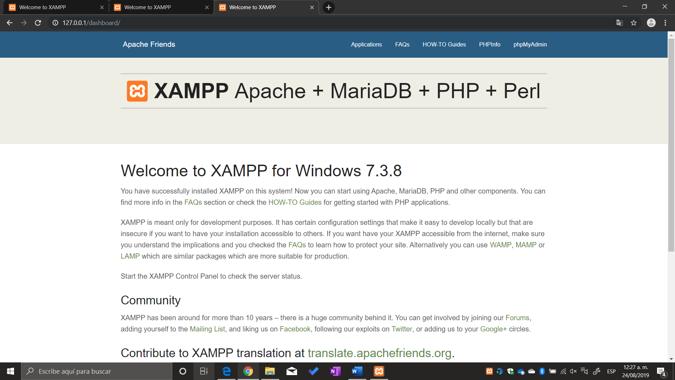

Imagen 4.4: administrador de servidor, accedido mediante <http://127.0.0.1/>.

Por lo tanto, se puede concluir que, como con las tres direcciones se accedió a la misma página (administrador de servidor), la modificación del archivo hosts fue exitosa. Como la función del archivo hosts es resolver la dirección IP para el dominio que se le asocia, lo que se hizo fue asignar la dirección IP 127.0.0.1 (dirección de la página de administrador de servidor) al dominio geradng; por lo tanto, se accede a esa página.

## *Server Root*

*Server Root* es el directorio de un servidor en el cual se guardan los archivos de configuración (entre otras cosas), los cuales no son accesibles vía Internet por los usuarios (clientes).

En el caso particular de XAMPP, el directorio *Server Root* se encuentra en la siguiente ruta: C:\xampp\apache. Esta carpeta, correspondiente al directorio, contiene los archivos de la Imagen 5.1; entre los cuales podemos encontrar archivos de configuración, archivos de documentación (tipo de licencia, guía rápida de instalación, lista de cambios en actualizaciones, etcétera), librerías, iconos, archivo *README*, entre otros.

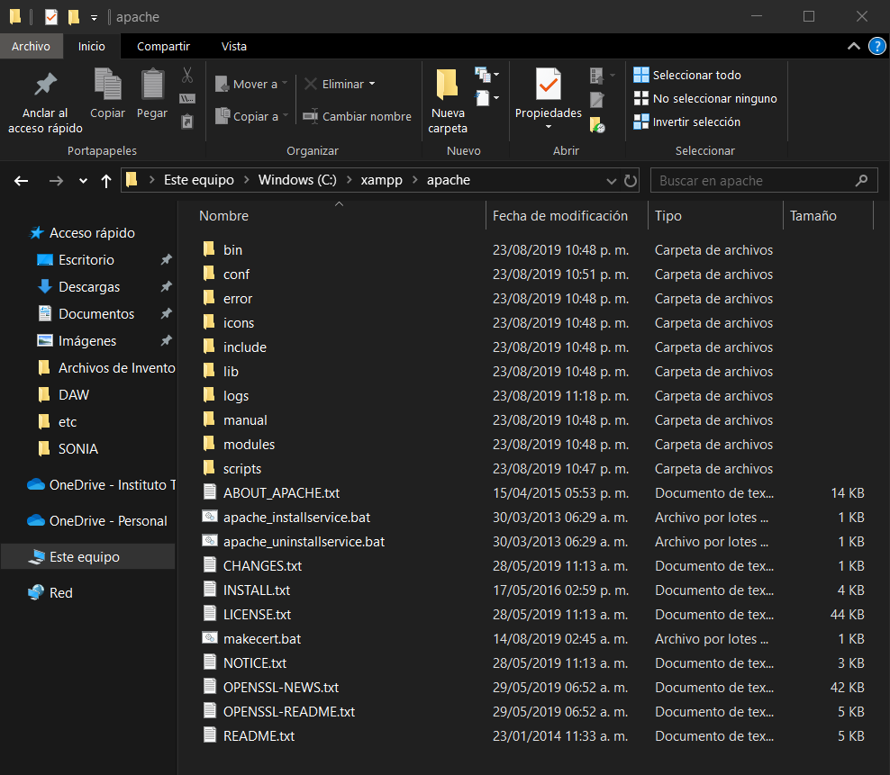

Imagen 5.1: contenido de la carpeta Apache (*Server Root*) de XAMPP.

## *Document Root*

Por el contrario al directorio *Server Root*, el directorio *Document Root* contiene todos los recursos (documentos, como páginas web) que sí son accesibles por cualquier usuario (cliente).

En el caso particular de XAMPP, este directorio correspondería a la carpeta htdocs; como se había comentado previamente en la sección *Localhost*de este laboratorio.

El contenido de esta carpeta se muestra en la Imagen 6.1. Entre los documentos encontrados, se puede destacar a la carpeta *dashboard* (contiene lenguajes y guías, entre otros), imágenes, archivo “index.php”, entre otros. Recalcando en la carpeta *dashboard*, se recuerda que es el recurso que se carga con las URL <http://127.0.0.1/> y <http://localhost/>, es decir, la página de administrador del servidor.

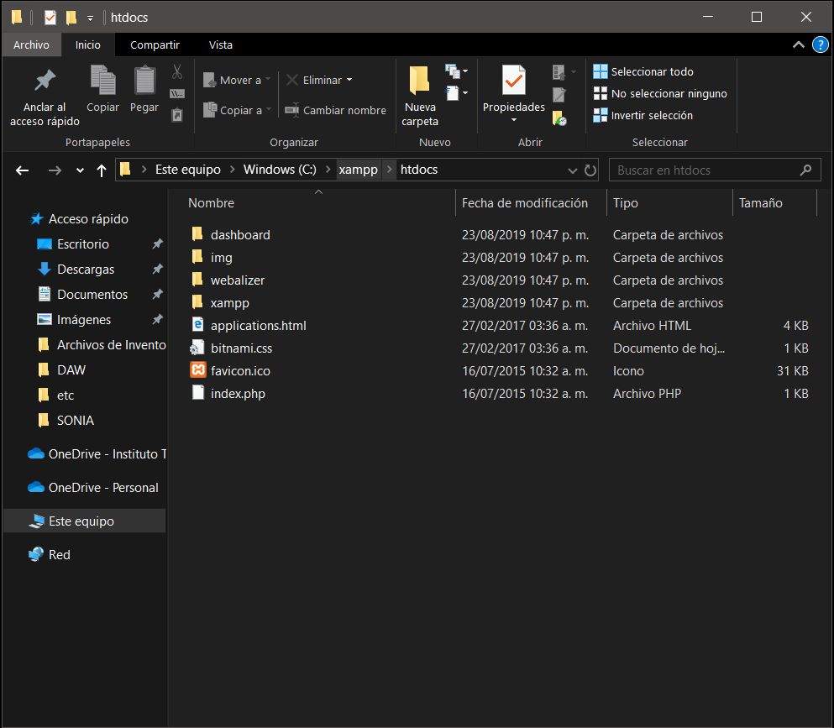

Imagen 6.1: contenido de la carpeta htdocs (*Document Root*) de XAMPP.

## Agregando contenido a *Document Root*

En esta sección agregaremos dos archivos a nuestro *Document Root*. El primero de ellos será un archivo de texto y el segundo será una imagen. Para realizar este proceso, será necesario ir en el explorador de archivos a la ruta de la carpeta htdocs (recordemos que es nuestro directorio *Document Root*). Posteriormente, crearemos una nueva carpeta a la que nombraremos “Laboratorio2” y pegar en esta carpeta alguna imagen que tengamos guardada y, además, dar clic derecho/nuevo/documento de texto y así crear un archivo de texto (con el texto deseado, por ejemplo: “Hola mundo!”. El resultado debe ser una carpeta como se muestra en la imagen 7.1.

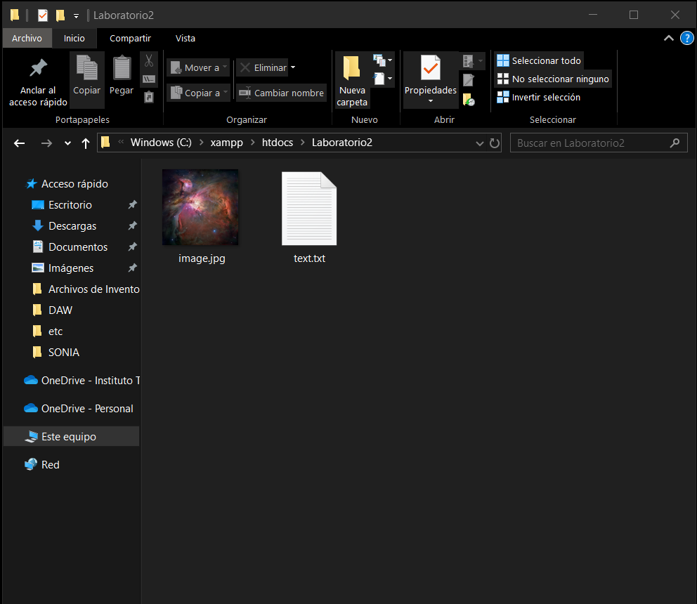

Imagen 7.1: carpeta Laboratorio2 en *Document Root*.

Para comprobar que se realizó correctamente, revisaremos los archivos desde el navegador web. Es decir, podemos utilizar la URL <http://localhost/Laboratorio2> (o lo que es lo mismo: <http://127.0.0.1/Laboratorio2> o <http://geradng/Laboratorio2>) y veríamos el contenido de la carpeta que acabamos de crear, como se muestra en la Imagen 7.2. Además, con la URL <http://localhost/Laboratorio2/text.txt> podremos visualizar el archivo de texto que creamos, como se puede ver en la Imagen 7.3. Finalmente, con la URL <http://localhost/Laboratorio2/image.jpg> podremos visualizar la imagen que copiamos en la carpeta, como se ve en la Imagen 7.4.

Todo esto se rige bajo el concepto de que todo lo contenido en el Document Root es accesible para cualquier cliente que lo solicite y, en efecto, nuestro navegador web está solicitando dichos recursos al servidor mediante la URL, que correspondería a la dirección del recurso.

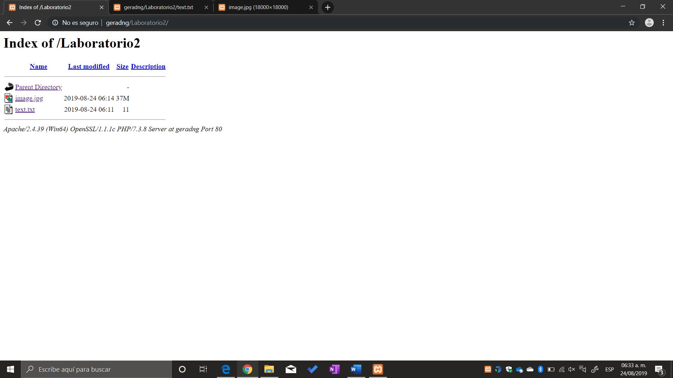

Imagen 7.2: carpeta Laboratorio2 vista desde el navegador web.

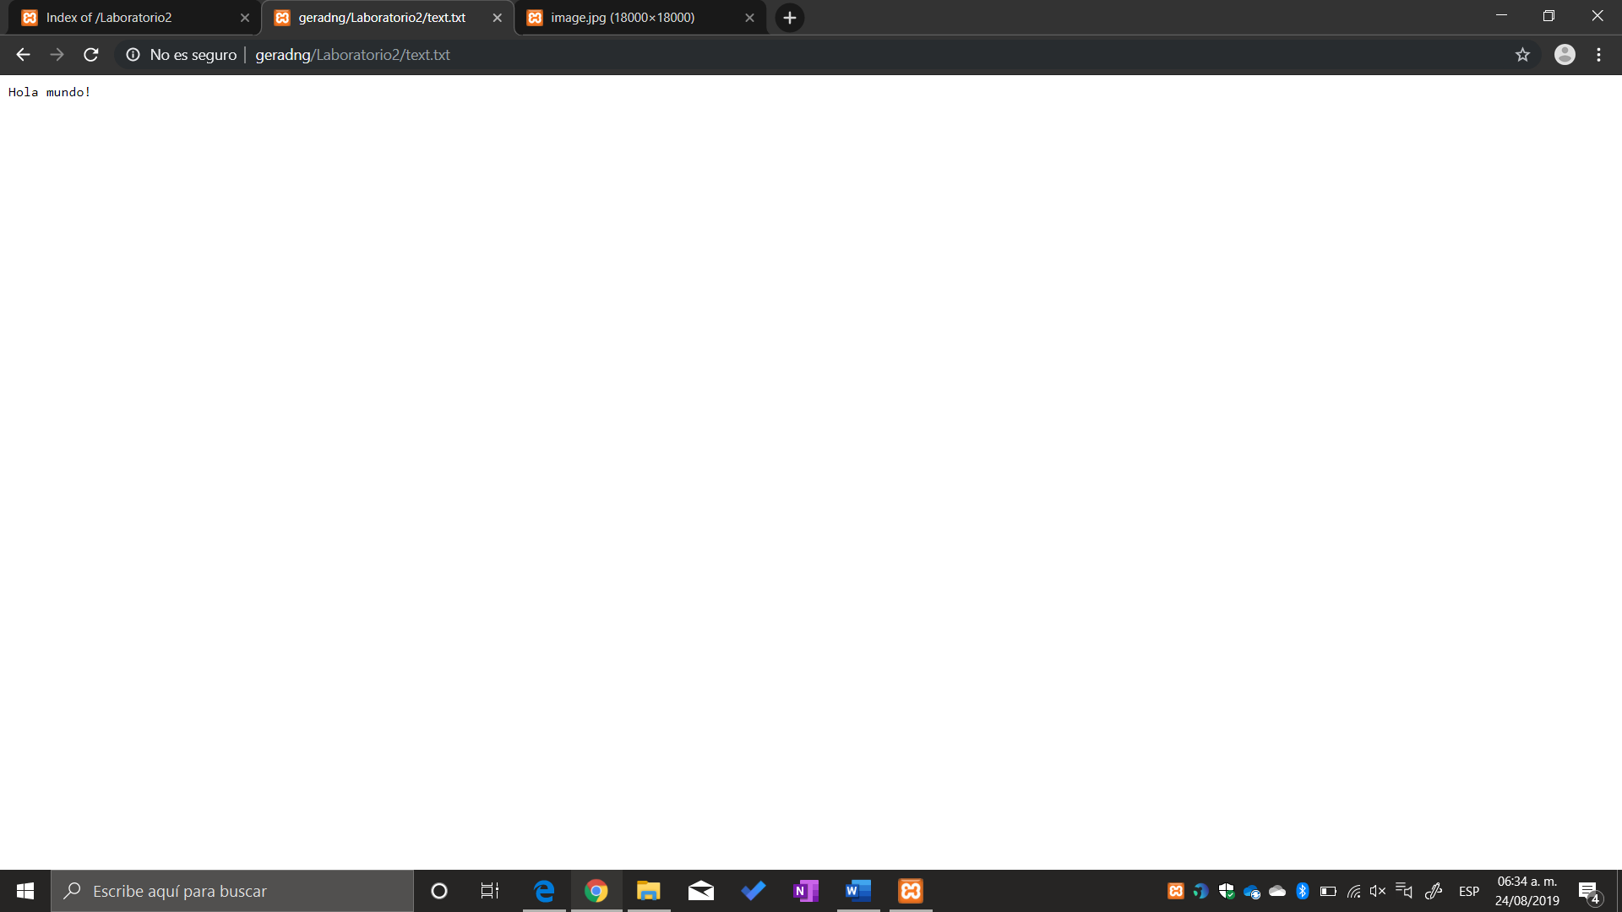

Imagen 7.3: archivo de texto visto desde el navegador web.

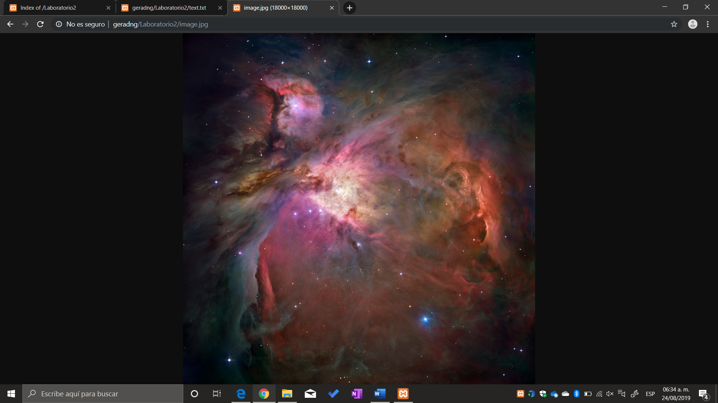

Imagen 7.4: imagen vista desde el navegador web.

### Verificando los archivos con las herramientas de desarrollador

A manera de verificación y de continuidad con el *Laboratorio 01: Fundamentos de Internet*, se verificará con las herramientas de desarrollador los dos recursos creados en el *Document Root* en la sección anterior de este laboratorio.

Para realizar este proceso, basta con presionar la tecla F12 en ambas pestañas y volver a cargarlas. Como resultado de este proceso, tenemos las imágenes 7.5 y 7.6. De ambos resultados podemos destacar que:

* Se utiliza un método de *request* de tipo GET.
* Se tiene un estatus de *response* con código 304; Not Modified. Este estado representa una versión almacenada en el caché del cliente; lo cual tiene sentido, ya que los recursos no han sido modificados y esto ayuda a una rápida visualización del recurso.
* Ambas páginas cuentan con dos elementos: el archivo y una imagen (logotipo de XAMPP) utilizada para el icono de la pestaña en el navegador web.
* En ambas se identifica correctamente al *Server* como Apache 2.4.39 y la dirección IP del *localhost* (127.0.0.1) con un puerto 80 (ya que se realizó una conexión http).

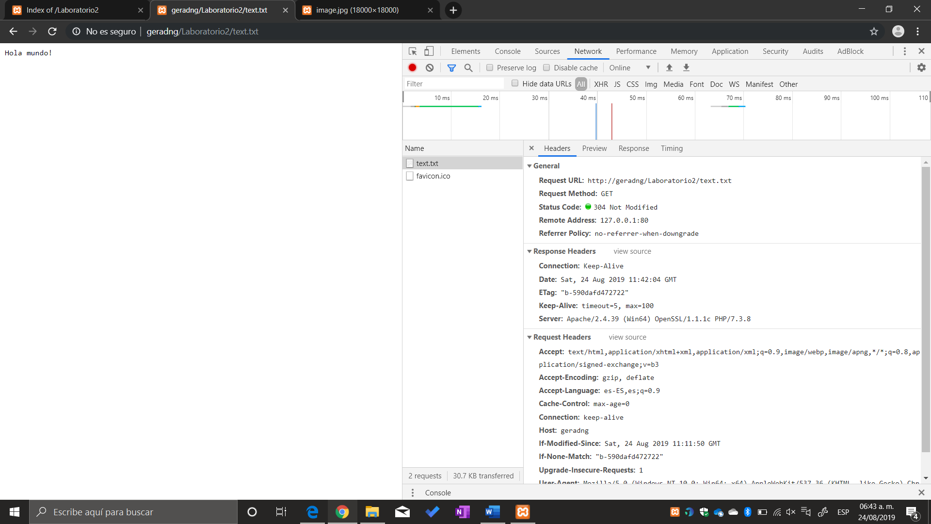

Imagen 7.5: archivo de texto visto desde el navegador web con las herramientas de desarrollador.

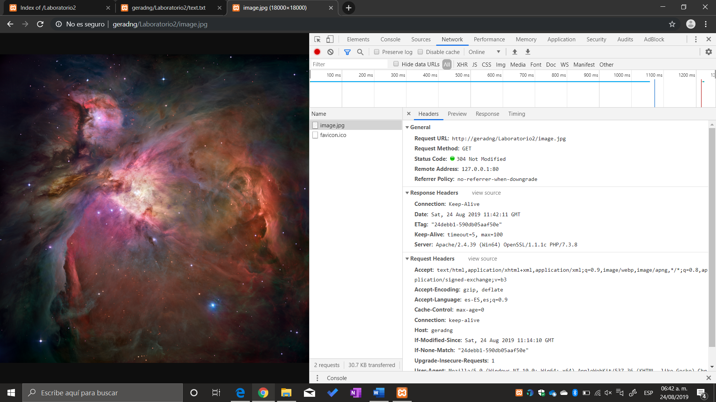

Imagen 7.6: imagen vista en el navegador web con herramientas de desarrollador.

# Problemas enfrentados durante el laboratorio

Al momento de realizar la modificación del archivo hosts y querer acceder a la dirección <http://geradng/> mediante el navegador web Microsoft Edge no se encuentra la página de administrador del servidor que debería, en su lugar se muestra lo de la Imagen 8.1, es decir, no encuentra la página web.

La solución a este problema fue utilizar otro navegador web, Google Chrome.

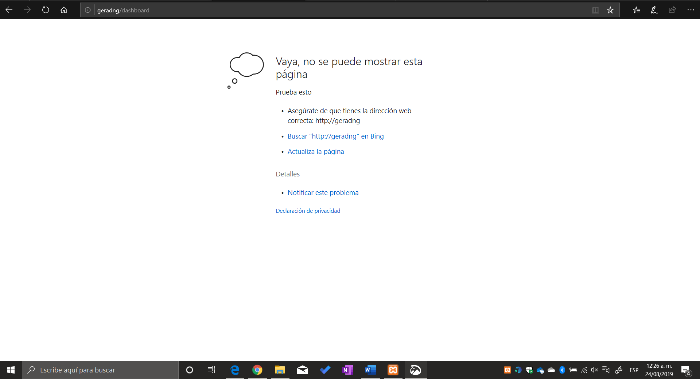

Imagen 8.1: problema en modificación de archivo hosts.

# Conclusiones del laboratorio

Para concluir este laboratorio, podemos definir a XAMPP como un software que nos permite montar un servidor interno en nuestra computadora con gran facilidad, del cual se aprendió a iniciar y a acceder y modificar sus recursos (en *Document Root*). Ayudó bastante a poner en práctica los conceptos de servidor, URL, *Document Root*, entre otros.

En cuanto al archivo hosts, otro aprendizaje de este laboratorio, se puede concluir que es un archivo que, por muy simple que sea, realiza una labor muy importante como intérprete de direcciones IP a dominios; ofrece una alternativa más rápida a la traducción de un servidor DNS ya que no es necesario.

Finalmente, otro gran aprendizaje fue el cómo agregar recursos al *Document Root* del servidor, es decir, estamos creando páginas web (aunque de momento sean archivos de texto o imágenes). Este proceso resulta ser demasiado fácil e intuitivo, al igual que el generar la URL correspondiente a cada recurso creado.

# Referencias

Rackspace Support. (23 de julio de 2019). *Modify your hosts file*. Obtenido de Rackspace: https://support.rackspace.com/how-to/modify-your-hosts-file/

Ramos, A. (2011). *Aplicaciones web | Sistemas microinformáticos y redes*. Obtenido de Google Books: https://books.google.es/books?id=LXs3YlMoeNgC&lpg=PA1&ots=SIWO9uyxMO&dq=servidor%20web&lr&hl=es&pg=PA8#v=onepage&q=servidor%20web&f=false

Sebesta, Robert W. (2009). *Programing the World Wide Web.* Boston, USA: Pearson.

Villagómez, C. (15 de diciembre de 2017). *Cómo modificar el archivo 'hosts'*. Obtenido de CCM: https://es.ccm.net/faq/153-como-modificar-el-archivo-hosts